实验一：ZooKeeper组件部署

### 实验任务一：集群模式部署ZooKeeper

将下面的步骤给出命令及做出截图。

**步骤一：解压安装**

命令：tar -zxvf apache-zookeeper-3.8.1-bin.tar.gz

截图：

**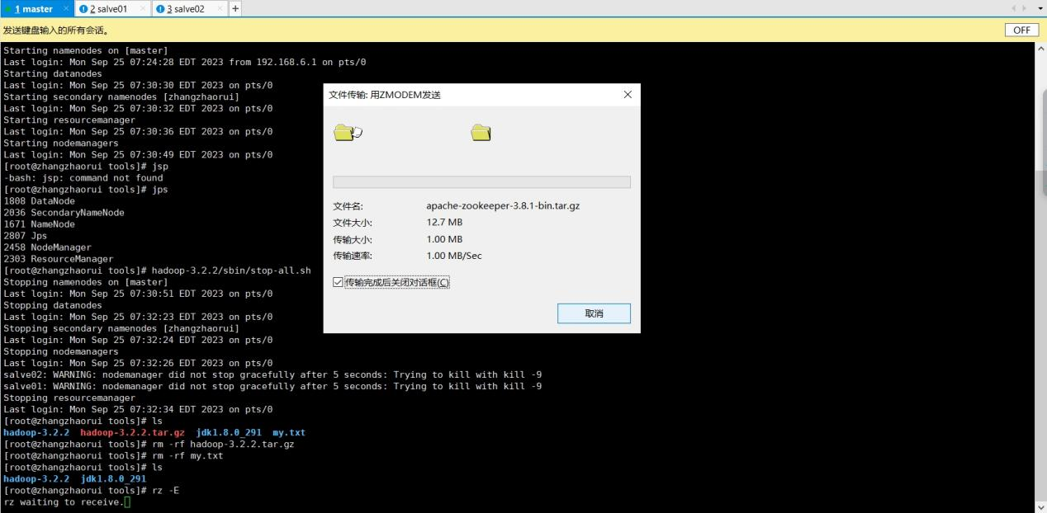  
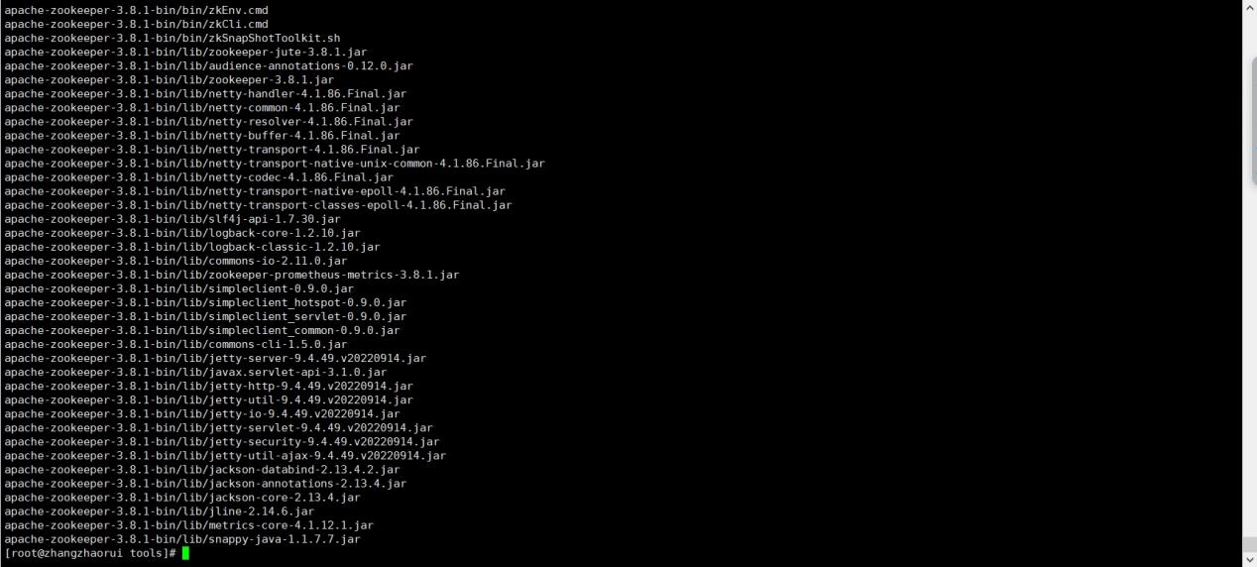**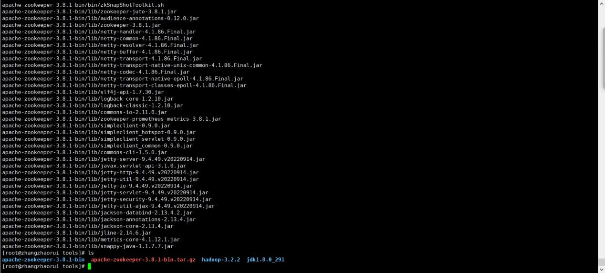

**步骤二：修改配置文件**

命令：#zookeeper-3.8.1

export ZOOKEEPER_HOME=/usr/tools/zookeeper-3.8.1

export PATH=$PATH:$ZOOKEEPER_HOME/bin

截图：

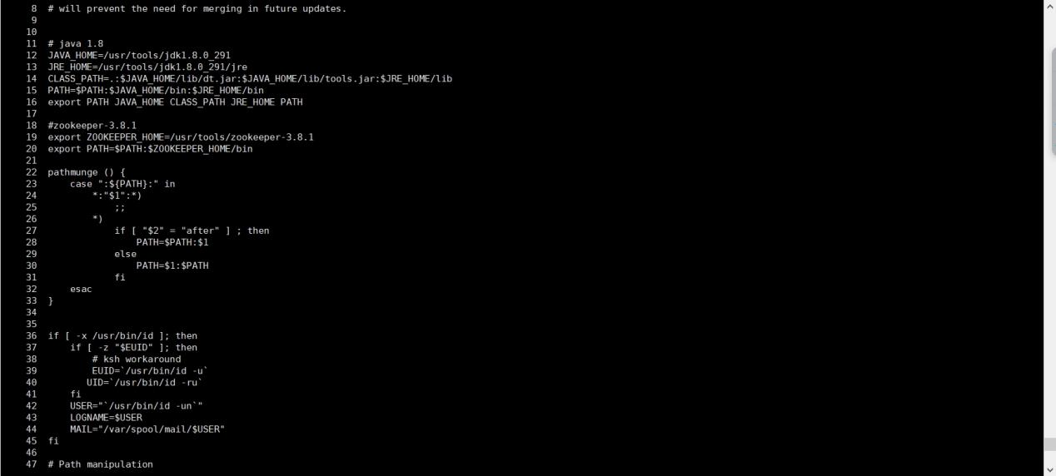

**步骤三：配置ZooKeeper环境变量**

命令： dataDir=/usr/tools/zookeeper-3.8.1/data

dataLogDir=/usr/tools/zookeeper-3.8.1/loge

截图：

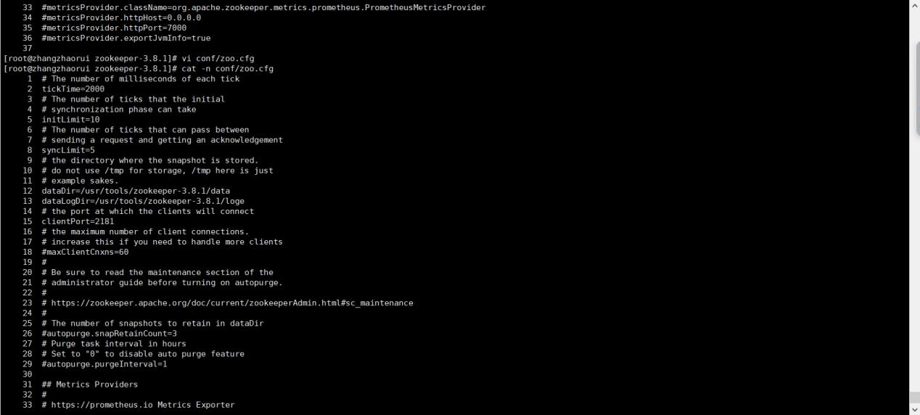

**步骤四：文件分发**

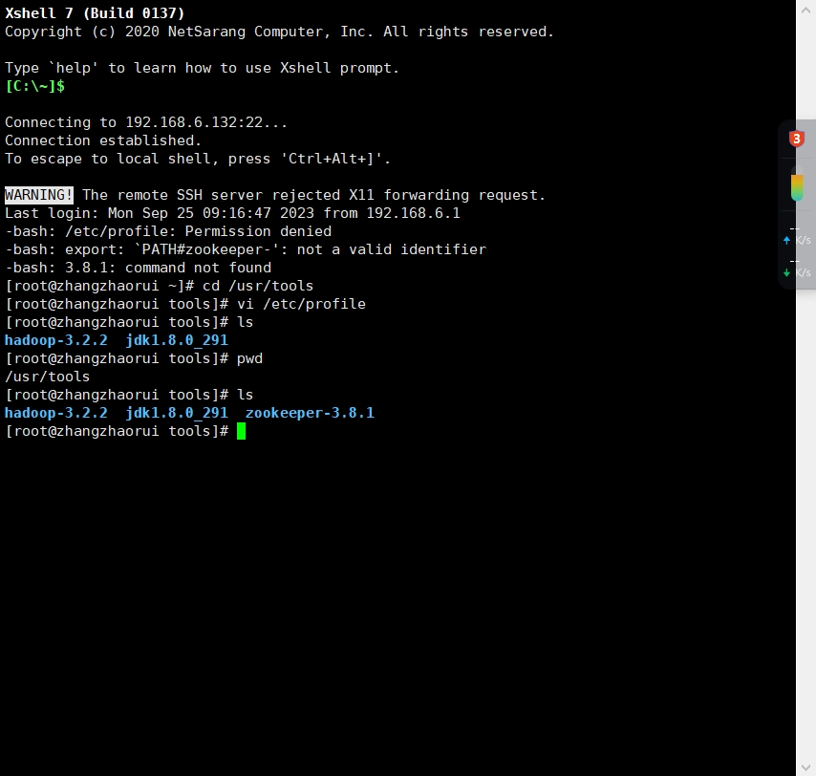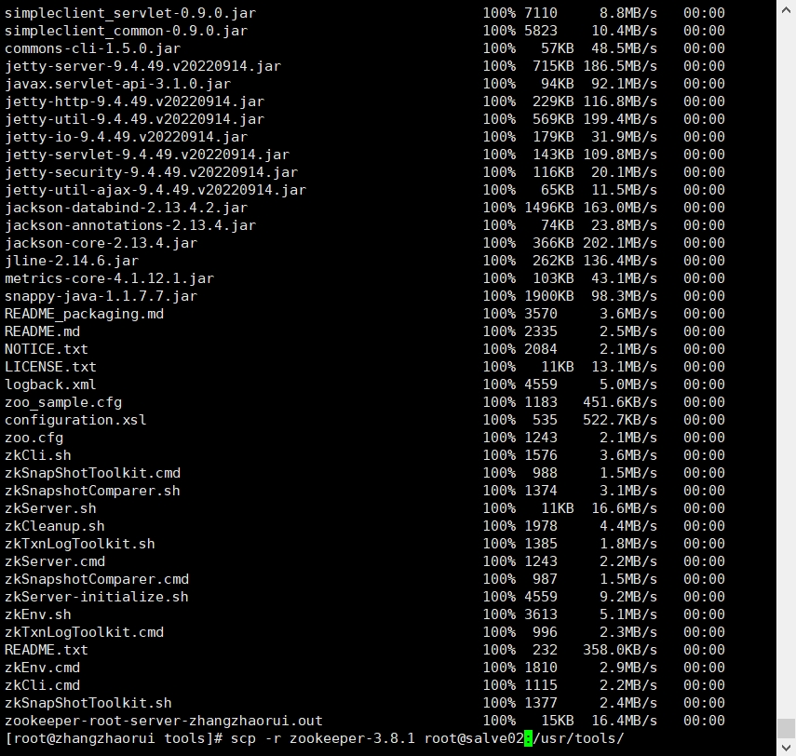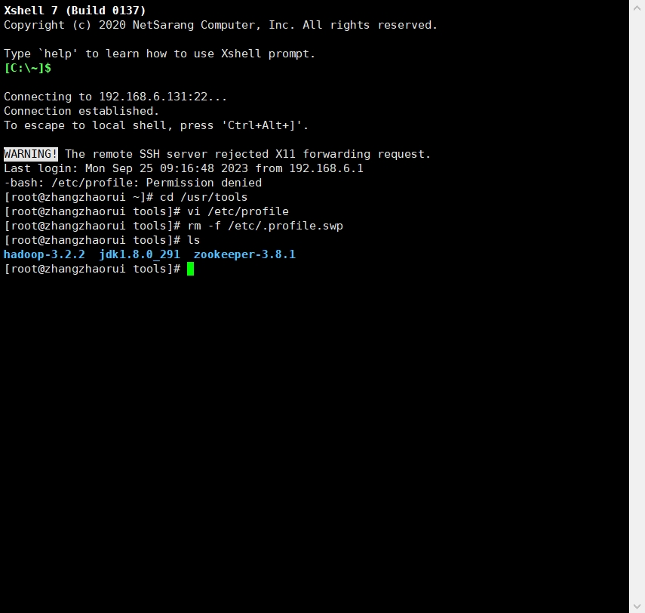

**步骤五：修改ZooKeeper安装目录的归属用户为hadoop用户。**

命令：server.1=master:2888:3888

server.2=salve01:2888:3888

server.3=salve02:2888:3888

截图：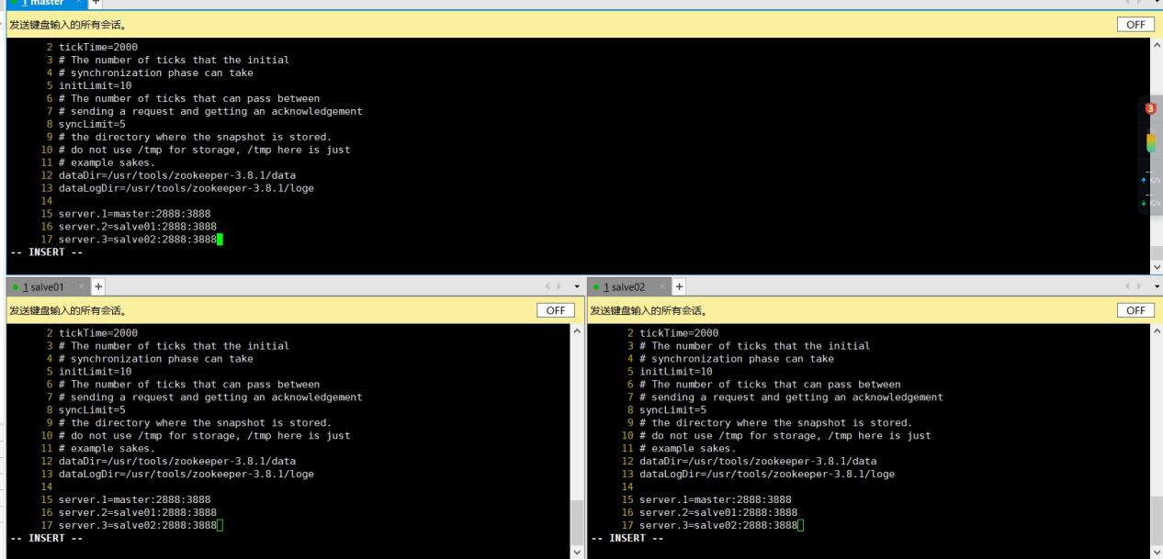

**步骤六：启动**

命令：bin/zkServer.sh start

截图：

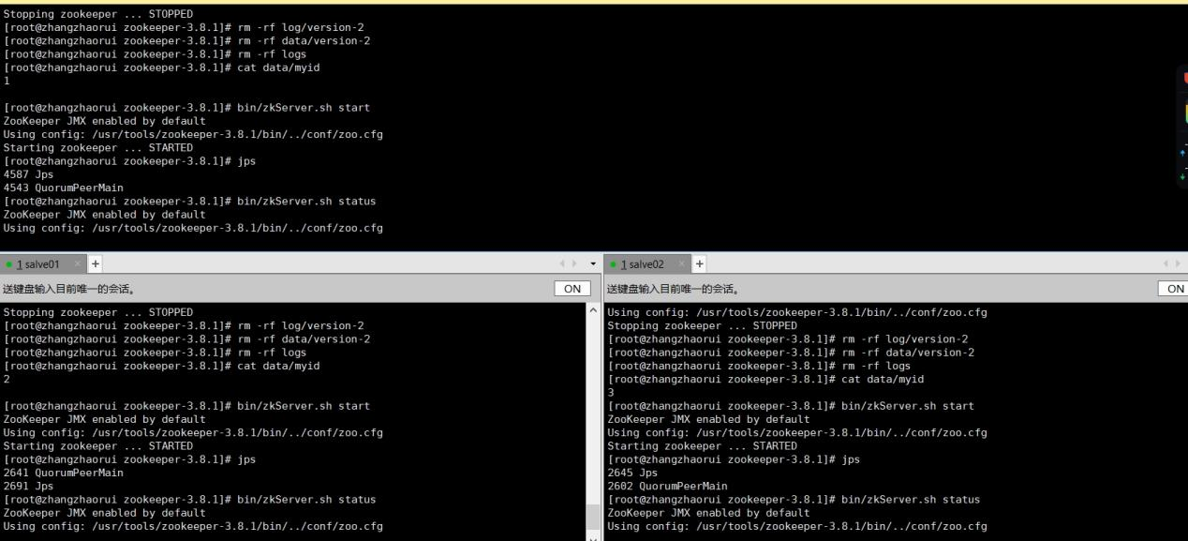

**步骤七：查看各台服务器的zookeeper状态**

命令：bin/zkServer.sh status

截图：

